# Diseño del sistema

## Diseño de la página idea inicial

Lo primero que hicimos, aunque ya teníamos una idea más o menos clara de lo que queríamos, fue pensar en el diseño fue visitar unas cuantas páginas de moda para saber que estilo es el que se suele usar en este tipo de páginas. Coincidimos en que las páginas suelen ser básicas y con colores planos, sin degradados y sobretodo, páginas muy visuales.

Una vez haber hecho esta pequeña investigación empezamos a dibujar la estructura base de cómo sería la página.

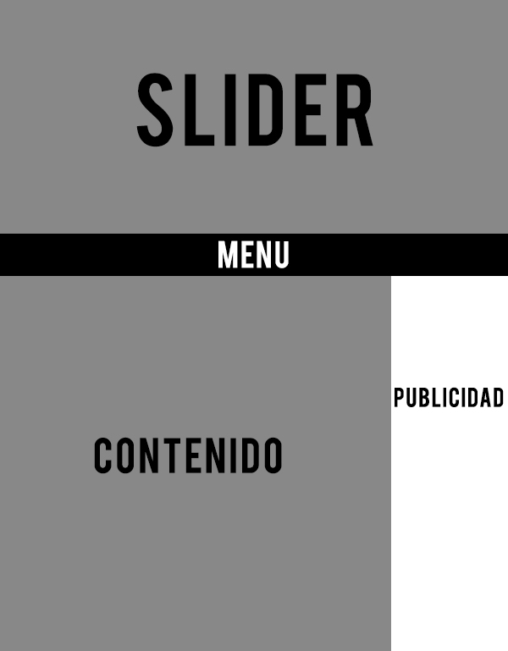

Queríamos que la página fuera muy visual y que no fuera muy compleja a la hora de navegar por ella. Optamos por un diseño de colores básicos, nada llamativos.

Queríamos que solo entrar a la página viéramos un *slider* grande y justo debajo el menú, bajo el menú el contenido de la página inicial y usar la parte derecha para poner algo de publicidad.

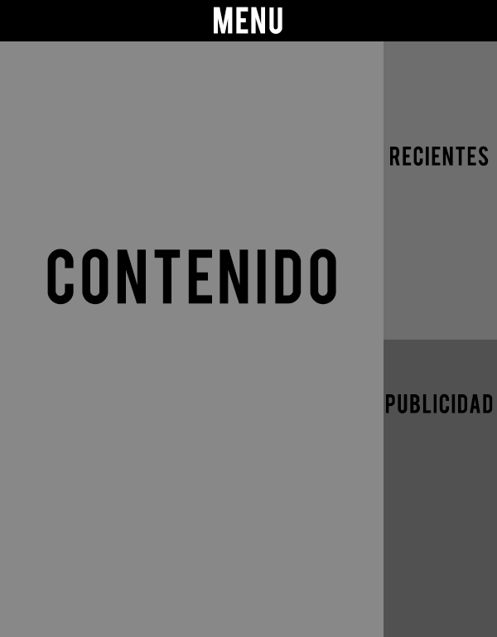

Para otras páginas como Blogs y Artículos teníamos pensado poner el menú encima, debajo el contenido y en el lateral blogs y artículos recientes y publicidad.

## Diseño de la página resultado

La diferencia de la idea inicial respecto al resultado final obtenido no ha sido grande, al entrar tenemos un slider que ocupa toda la pantalla, el menú decidimos que sea estático y lo dejamos en la parte superior. Los colores son blancos y negros y en algún caso en concreto usamos algún gris para que la página no sea tan monótona, también tenemos algunos detalles en color naranja para que sean elementos que destaquen.

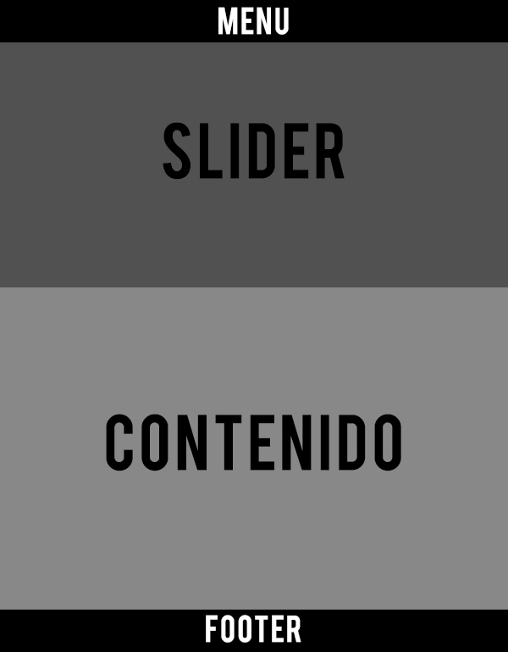

En la página de inicio se puede pasar del slider al contenido pulsando en la opción de noticias en el menú.

El *footer* como el *header* está añadido con un *include* en todas las páginas.

En otras páginas como Blogs y *Articulos* a parte de añadir el *footer* y sustituir la publicidad por un *timeline* de twitter no ha sufrido más cambios. La idea de poner publicidad no queda descartada, como posible ampliación se podría añadir, no sería gran problema ya que solo tendríamos que añadir un apartado justo debajo del twitter o incluso ponerlo en otros apartados como catalogo ya que este no tiene en los laterales nada.

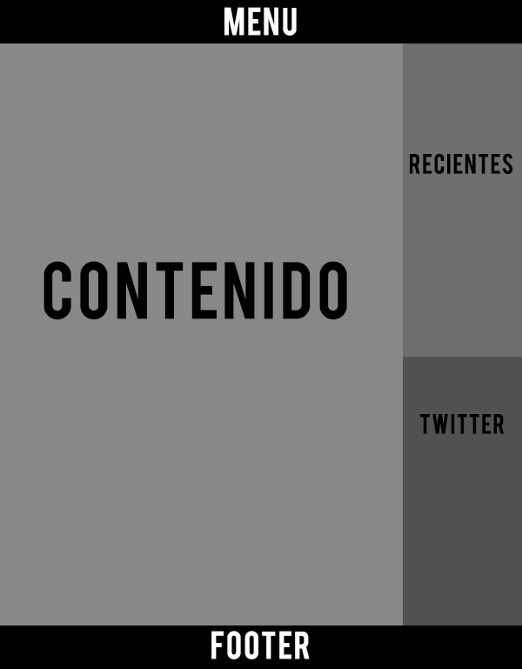

El resto de páginas siguen una estructura parecida solo que en otros apartados hemos desechado la idea de poner en el lateral el *timeline* de twitter.

# Problemas y soluciones

Uno de los problemas que hemos tenido ha sido que desde el principio uno de nuestros objetivos era adaptar la página también para dispositivos móviles pero debido a la falta de tiempo ocasionada por solucionar otros problemas decidimos que lo mejor era descartar ese objetivo y hacer una página funcional. La página mayormente está adaptada para móvil ya que usamos *bootstrap* y este ya te ayuda pero haya apartados como sliders que no se adaptan correctamente o el menú que el diseños está adaptado a móvil pero la funcionalidad no.

# Conclusiones

El proyecto en un principio fue avanzando poco a poco ya que no había una organización clara, cada componente hacia lo que se le daba bien y poco a poco íbamos creando la base de la página. El segundo día nos topamos con un problema que fuimos arrastrando durante unas semanas hasta que finalmente decidimos solucionarlo haciéndolo de una manera que nosotros controlamos y pese a que el resultado no fue el que queríamos fue una manera de seguir adelante y no dejar que esto nos retrasara más de lo que ya había hecho. Hacia la segunda semana decidimos hacer una lista con todo lo que nos faltaba y íbamos asignándonos tareas para ir avanzando de una manera ya no tan descontrolada.

A nivel grupal no hemos tenido problemas, ni de comunicación ni de compatibilidad. Cada uno ha tenido claro su rol desde el principio y en cuanto uno lo necesitaba sin ningún problema el resto le ayudaba a buscar una solución o alternativa.

El resultado final de la página ha sido el esperado aunque haya sufrido algún cambio debido a la falta de tiempo estamos contentos.

Este proyecto nos ha ayudado a trabajar duro como equipo y a adquirir conocimientos de temas que no sabíamos. También nos ha ayudado a ampliar conocimientos de manera que nos ha servido para poder trabajar con más facilidad en algunos aspectos.